**3. Założenia do zadania**

**Zadanie 5.3.7**

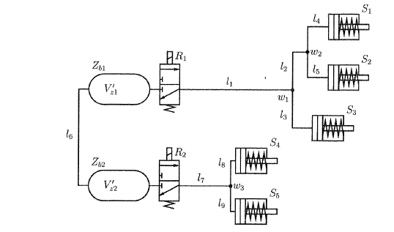

Rys 1 Schemat układu z pięcioma siłownikami membranowymi.

**Parametry zadania:**

* Zbiorniki i rozgałęziacze:

Vz1’=0,08 m3

Vz2’=0,06 m3

Vw1’=10-6 m3

Vw2’=10-6 m3

Vw3’=2*10-6 m3

* Siłowniki membranowe S1, S2, S3:

D1=0,145 m

D2=0,114 m

s=0,02 m

V0’=10-5 m3

c=21500 N/m

cs=109 N/m

bs=105 Ns/m

m=0,75 kg

Ps=10 N

* Siłowniki membranowe S4, S5:

D1=0,290 m

D2=0,228 m

s=0,06 m

V0’=4*10-5 m3

c=42500 N/m

cs=109 N/m

bs=105 Ns/m

m=1,2 kg

Ps=500 N

* Wartości początkowe ciśnienia w zbiornikach Zb1 i Zb2 i przewodzie l6:

pz1|0=8x105 Pa

pz2|0=8x105 Pa

* Wartości początkowe ciśnienia, przemieszczenia i prędkości w siłownikach S1…S3, węzłach w1, w2 i przewodach l1…l5 :

p|0=105 Pa

xk|0=0 m

vk|0=0 m/s

* Wartości początkowe ciśnienia, przemieszczenia i prędkości w siłownikach S1 i S2, węzłach w1, i przewodach l1…l9 :

p|0=8*105 Pa

xk|0=0 .06m

vk|0=0 m/s

* Pozostałe:

pa=105 Pa

T=293 K

R =287,14 J/kgK

κ=1,4

t0=0,05 s

Tabela 1 Parametry przewodów połączeniowych

|  |  |  |  |  |  |  |
| --- | --- | --- | --- | --- | --- | --- |
| **Lp.** | **Ozn.** | **Długość  *l*[m]** | **Średnica**  ***d*[m]** | **Liczba sementów *n*** | **Rodzaj modelu *r*** | **Współczynnik wydatku *μ*** |
| *l1* | r124 | 120 | 0,008 | 3 | 0 | 0.197410 |
| *l2* | r027 | 2 | 0,008 | 1 | 0 | 0.226910; |
| *l3* | r003 | 1 | 0,006 | 1 | 0 | 0.338910; |
| *l4* | r023 | 2 | 0,008 | 1 | 0 | 0.214330 |
| *l5* | r046 | 3 | 0,012 | 1 | 1 | 0.109930 |
| *l6* | r097 | 5 | 0,006 | 1 | 0 | 0.255550 |
| *l7* | r104 | 10 | 0,006 | 3 | 1 | 0.248350 |
| *l8* | r002 | 1 | 0,009 | 0 | 1 | 0.225170 |
| *l9* | r051 | 3 | 0,009 | 2 | 0 | 0,179190 |

**4. Realizacja symulacji**

W celu symulacji wyznaczone wcześniej równania zaimplementowano do Matlaba. Do wykreślenia przebiegów użyto funkcji ode23s. Należało uwzględnić wszystkie zmienne stanu oraz podane parametry i warunki początkowe.

**Skrypt funkcji ode:**

function [xd] = mup_02_odefun( t, x, a, V, V0k,Fe,Fe2,Pconst,m,c,s,cs,bs,Pconst2,m2,c2,s2,cs2,bs2, Vz,Vw1,Vw2,Vw3,pa,kap)

%zbiornik Zb1

xd(1,1)=(a(1)*hd(t)*gfun(x(1),x(2))+a(6)*hd(t)*gfun(x(1),x(11)))/Vz(1);

%przewod l1 i zawór 1

xd(2,1)=a(1)*(hd(t)*gfun(x(2),x(1))+ho(t)*gfun(x(2),pa)+gfun(x(2),x(3)))/V(1);

xd(3,1)=a(1)*(gfun(x(3),x(2))+gfun(x(3),x(4)))/V(1);

xd(4,1)=a(1)*(gfun(x(4),x(3))+gfun(x(4),x(5)))/V(1);

%rozgaleziacz w1

xd(5,1)=(a(1)*gfun(x(5),x(4))+a(2)*gfun(x(5),x(6))+a(3)*gfun(x(5),x(7)))/Vw1;

%przewod l2

xd(6,1)=a(2)*(gfun(x(6),x(5))+gfun(x(6),x(8)))/V(2);

%przewod l3

xd(7,1)=a(3)*(gfun(x(7),x(5))+gfun(x(7),x(22)))/V(3);

%rozgaleziacz w2

xd(8,1)=(a(2)*gfun(x(8),x(6))+a(4)*gfun(x(8),x(9))+a(5)*gfun(x(8),x(10)))/Vw2;

%przewod l4

xd(9,1)=a(4)*(gfun(x(9),x(8))+gfun(x(9),x(20)))/V(4);

%przewod l5

xd(10,1)=a(5)*(gfun(x(10),x(8))+gfun(x(10),x(21)))/V(5);

%przewód l6

xd(11,1) =a(6)*(gfun(x(11),x(1))+gfun(x(12),x(11)))/V(6);

%zbiornik zb2

xd(12,1)=(a(7)*hd(t)*gfun(x(12),x(13))+a(6)*ho(t)*gfun(x(1),x(11)))/Vz(2);

%Przewod l7 i zawór 1

xd(13,1)=a(7)*(hd(t)*gfun(x(13),x(12))+ho(t)*gfun(x(13),pa)+gfun(x(13),x(14)))/V(7);

xd(14,1)=a(7)*(gfun(x(14),x(13))+gfun(x(14),x(15)))/V(7);

xd(15,1)=a(7)*(gfun(x(15),x(14))+gfun(x(15),x(16)))/V(7);

%rozgaleziacz w3

xd(16,1)=(a(7)*gfun(x(16),x(15))+a(9)*gfun(x(16),x(17))+a(8)*gfun(x(16),x(28)))/Vw3;

%przewód l9

xd(17,1)=a(9)*(gfun(x(17),x(16))+gfun(x(16),x(18)))/V(9);

xd(18,1)=a(9)*(gfun(x(18),x(17))+gfun(x(18),x(29)))/V(9);

%przewód l8

xd(19,1)=0;

%siłowniki

xd(20,1)=(a(4)*gfun(x(20),x(9))-Fe*kap*x(20)*x(30))/(Fe*x(25)+V0k(1));

xd(21,1)=(a(5)*gfun(x(21),x(10))-Fe*kap*x(21)*x(31))/(Fe*x(26)+V0k(2));

xd(22,1)=(a(3)*gfun(x(22),x(7))-Fe*kap*x(22)*x(32))/(Fe*x(27)+V0k(3));

xd(23,1)=(a(8)*gfun(x(23),x(19))-Fe2*kap*x(23)*x(33))/(Fe2*x(28)+V0k(4));

xd(24,1)=(a(9)*gfun(x(24),x(18))-Fe2*kap*x(24)*x(34))/(Fe2*x(29)+V0k(5));

% Prędkości trzpieni

xd(25,1)=x(30);

xd(26,1)=x(31);

xd(27,1)=x(32);

xd(28,1)=x(33);

xd(29,1)=x(34);

% Równania ruchu trzpieni

xd(30,1)=((x(20)-pa)*Fe-Pconst-c*x(25));

if x(25)<=0

xd(30,1)=xd(30,1)-cs*x(25)-bs*x(30);

elseif x(25)>=s

xd(30,1)=xd(30,1)-cs*(x(25)-s)-bs*x(30);

end;

xd(30,1)=xd(30,1)/m;

xd(31,1)=((x(21)-pa)*Fe-Pconst-c*x(26));

if x(26)<=0

xd(31,1)=xd(31,1)-cs*x(26)-bs*x(31);

elseif x(26)>=s

xd(31,1)=xd(31,1)-cs*(x(26)-s)-bs*x(31);

end;

xd(31,1)=xd(31,1)/m;

xd(32,1)=((x(22)-pa)*Fe-Pconst-c*x(27));

if x(27)<=0

xd(32,1)=xd(32,1)-cs*x(27)-bs*x(32);

elseif x(27)>=s

xd(32,1)=xd(32,1)-cs*(x(27)-s)-bs*x(32);

end;

xd(32,1)=xd(32,1)/m;

xd(33,1)=((x(23)-pa)*Fe2-Pconst2-c2*x(28));

if x(28)<=0

xd(33,1)=xd(33,1)-cs2*x(28)-bs2*x(33);

elseif x(28)>=s2

xd(33,1)=xd(33,1)-cs2*(x(28)-s2)-bs2*x(33);

end;

xd(33,1)=xd(33,1)/m2;

xd(34,1)=((x(24)-pa)*Fe2-Pconst2-c2*x(29));

if x(29)<=0

xd(34,1)=xd(34,1)-cs2*x(29)-bs2*x(34);

elseif x(29)>=s2

xd(34,1)=xd(34,1)-cs2*(x(29)-s2)-bs2*x(34);

end;

xd(34,1)=xd(34,1)/m2;

**Skrypt funkcji symulacji:**

%Zbiorniki

Vz1p=0.08; %objetosc zbiornika zasilającego, m^3;

Vz2p=0.06; %objetosc zbiornika zasilającego, m^3;

%Rozgaleziacze

Vw1p=1e-6; %objetosc rozgaleziacza 1, m^3

Vw2p=1e-6; %objetosc rozgaleziacza 2, m^3

Vw3p=2*1e-6; %objetosc rozgaleziacza 3, m^3

%Przewody

l(1)=20; d(1)=0.008; mu(1)=0.197410;

l(2)=2; d(2)=0.008; mu(2)=0.226910;

l(3)=1; d(3)=0.006; mu(3)=0.338910;

l(4)=2; d(4)=0.006; mu(4)=0.308800;

l(5)=3; d(5)=0.008; mu(5)=0.214330;

l(6)=5; d(6)=0.012; mu(6)=0.109930;

l(7)=10; d(7)=0.006; mu(7)=0.255550;

l(8)=1; d(8)=0.006; mu(8)=0.248350;

l(9)=3; d(9)=0.009; mu(9)=0.225170;

%Siłowniki membranowe S1 S2 S3

D1=0.145; %większa srednica membrany [m]

D2=0.114; %mniejsza srednica membrany [m]

s=0.02; %skok trzpienia [m]

m=0.75; %masa czesci ruchomch [kg]

V0kp=1e-5; %objetosc poczatkowa [m^3]

c=21500; %sztywnosc sprezyny [N/m]

cs=1e9; %sztywnosc scianek [N/m]

bs=1e5; %tłumienie scianek [Ns/m]

Pconst=10; %stała siła obciążająca [N]

%Siłowniki membranowe S4 S5

D12=0.290; %większa srednica membrany [m]

D22=0.228; %mniejsza srednica membrany [m]

s2=0.06; %skok trzpienia [m]

m2=1.2; %masa czesci ruchomch [kg]

V0kp2=4*1e-5; %objetosc poczatkowa [m^3]

c2=42500; %sztywnosc sprezyny [n/m]

cs2=1e9; %sztywnosc scianek [n/m]

bs2=1e5; %tłumienie scianek [ns/m]

Pconst2=500; %stała siła obciążająca [N]

%Pole efektywne membrany

Fe=pi/12*(D1^2+D1*D2+D2^2);

Fe2=pi/12*(D12^2+D12*D22+D22^2);

%Pozostałe paramtery

T=293; %Temperatura powietrza

R=287.14; %stała gazowa, J/(kg*K)

kap=1.4; %wykładnik adiabaty

pa=1e5; %ciśnienie atmosferyczne, Pa

%Obliczanie przewodności oraz objetości przewodników

for n=1:9

fe(n)=mu(n)*pi*d(n)^2/4;

a(n)=0.654*fe(n)*sqrt(R*T*kap^3);

Vr(n)=pi*l(n)*d(n)^2/4;

end;

%Objętości komór

V(1)=Vr(1)/3;

V(2)=Vr(2);

V(3)=Vr(3);

V(4)=Vr(4);

V(5)=Vr(5)/3;

V(6)=Vr(6);

V(7)=Vr(7)/5;

V(8)=Vr(8)/2;

V(9)=Vr(9)/2;

Vz(1)=Vz1p+V(1)+V(6); Vz(2)=Vz2p+V(7)+V(6);

Vw1=Vw1p+V(1)+V(2)+V(3); Vw2=Vw2p+V(2)+V(4)+V(5);

Vw3=Vw3p+V(7)+V(8)+V(9);

V0k(1)=V0kp+V(4);

V0k(2)=V0kp+V(5);

V0k(3)=V0kp+V(3);

V0k(4)=V0kp;

V0k(5)=V0kp+V(9);

%Warunki początkowe

pz01=8e5;

pz02=8e5;

p06=8e5;

p0=1e5;

xk0s1=0;

xk0s2=0.06;

x0=[pz01; p0; p0; p0; p0; p0; p0; p0; p0; p0; p06; pz02; p06; p06; p06; p06; p06; p06; p06; p0; p0; p0; p06; p06;

0;0;0;0.06;0.06; %przemieszczenia

0;0;0;0;0]; %prędkości

tfinal=4; %czas trwania symulacji

dt=0.01; %krok obliczen

options=odeset('AbsTol',1e-3,'RelTol',1e-3);

[t,x]=ode23s(@mup_02_odefun,[0:dt:tfinal],x0,options,a, V, V0k,Fe,Fe2,Pconst,m,c,s,cs,bs,Pconst2,m2,c2,s2,cs2,bs2, Vz,Vw1,Vw2,Vw3,pa,kap);

figure(1);

plot(t,x(:,1)*1e-3,'k',t,x(:,12)*1e-3,'b--');

grid;

axis([0 tfinal 0 900])

xlabel('t [s]');

ylabel('p [kPa]');

legend('p_{z1}','p_{z2}');

title('Ciśnienie w ziornikach z1 i z2')

figure(2)

plot(t,x(:,20)*1e-3,'k',t,x(:,21)*1e-3,'b', t,x(:,22)*1e-3,'r')

xlabel('t [s]');

ylabel('p [kPa]');

legend('p_{k1}','p_{k2}','p_{k3}');

title('Ciśnienie w siłownikach S1, S2 i S3')

figure(3)

plot(t,x(:,23)*1e-3,'b--',t,x(:,24)*1e-3,'k')

xlabel('t [s]');

ylabel('p [kPa]');

legend('p_{k4}','p_{k5}');

title('Ciśnienie w siłownikach S4 i S5')

axis([0 tfinal 0 900])

figure(4);

plot(t,x(:,25)*1e3,'b--',t,x(:,26)*1e3,'k',t,x(:,27)*1e3,'r--',t,x(:,28)*1e3,'g', t,x(:,29)*1e3,'y');

xlabel('t [s]');

ylabel('x [mm]');

title('Wartość przemieszczenia trzpienia w siłownikach S1, S2, S3, S4 i S5')

legend('p_{k1}','p_{k2}','p_{k3}','p_{k4}','p_{k5}');

**Skrypt funkcji gfun:**

%Funkcja wyliczająca g(p,pj):

function [ y ] = gfun( p,pj )

if pj>p

y=pj*(pj-p)/(1.13*pj-p);

else

y=p*(pj-p)/(1.13*p-pj);

end

**Skrypt funkcji ho dla zaworu R1**

function y = ho(t)

to=0.05; %czas opoznienia zaworu, s

if (t<to)

y=1;

else

y=0;

end;

**Skrypt funkcji ho dla zaworu R2:**

**function y = ho2(t)**

to=0.05; %czas opoznienia zaworu, s

if (t<to)

y=0;

else

y=0;

end;

**Skrypt funkcji hd dla zaworu R1:**

function y = hd(t)

to=0.05; %czas opoznienia zaworu, s

if (t<to)

y=0;

else

y=1;

end;

**Skrypt funkcji hd dla zaworu R2:**

function y = hd2(t)

to=0.05; %czas opoznienia zaworu, s

if (t<to)

y=0;

**5. Przedstawienie przebiegów**

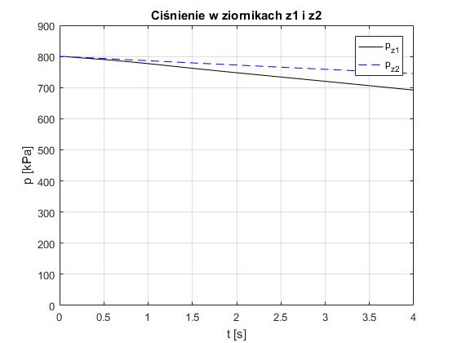

Rys. 2. Ciśnienie w zbiornikach z1 i z2

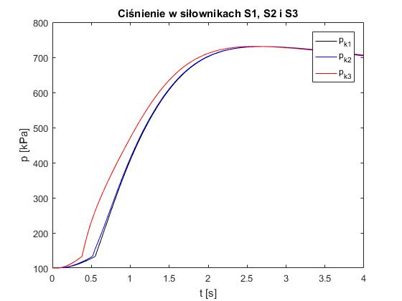

Rys. 3. Ciśnienie w siłownikach S1, S2, S3

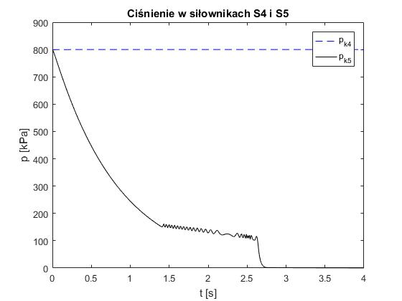

Rys. 4. Ciśnienie w siłownikach S4 i S5

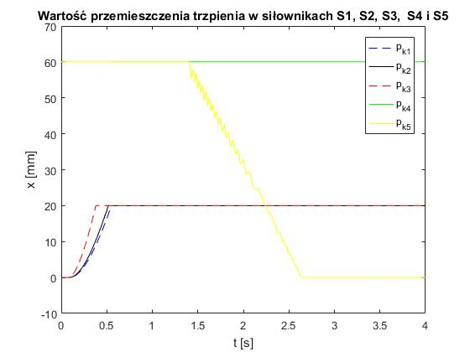

Rys. 5. Porównanie ciśnienia w siłownikach

Z przebiegu wykresu ciśnień w zbiornikach z1 i z2 widać, że ciśnienia początkow wynoszą 800 kPa, a następnie spadają. Ciśnienia w siłownikach S1, S2 i S3 wzrastają od 0 do wartości 700 kPa. Te siłowniki zachowują się podobnie, ponieważ mają podobne parametry. Ciśnienie w siłowniku S4 utrzymuje się na stale poziomie 800 kPa, ponieważ pochodna ciśnienia w komorze przewodu ósmego, który doprowadza do niego powietrze wynosi 0. Ciśnienie w siłowniku S5 spada z poziomu 800 kPa do 0. Siłowniki S1, S2, S3 przemieściły się o 20 mm, siłownik S4 pozostaje na takim samym poziomie wysunięcia, a siłownik S5 przemieścił się z wysunięcie 60 mm do 0.

**6. Wnioski**

W zadaniu zamodelowano układ pneumatyczny o 5 siłownikach membranowych, które są zasilane z dwóch zbiorników. Zawory rozdzielające służą do wyboru źródła zasilania. W układzie znajdują się również trzy rozdzielacze oraz 9 przewodów połączeniowych. Aby zamodelować układ, należało rozpatrzeć oddzielnie każdy element z uwzględnieniem komór przewodów. Należało dokonać bilansu objętości oraz policzyć pochodne ciśnienia. Zmiennymi stanu w układzie są ciśnienia w poszczególnych komorach przewodów, zbiornikach, rozdzielaczach i siłownikach oraz przemieszczenia i prędkości trzpieni siłowników. W układzie otrzymano ostatecznie 34 zmienne stanu i tyle samo równań stanu Modelowanie układów pneumatycznych jest schematyczne, jednak bardzo pracochłonne ze względu na dużą liczbę zmiennych stanu potrzebnych do prawidłowego modelowania i symulacji działania układu.